Entscheidungsvorlage
Schlegelstraße 3 – Bündelung der Installationsführung
Projekt | Schlegelstraße 3, 07747 Jena – Sanierung Wohngebäude
Gegenstand | Steigestränge Sanitär / Lüftung / Elektro, Regelgeschoss 1.–4. OG
Grundlage | Ausführungsplanung Index A (301_A_H5_1051 / 1301), Stand 27.08.2026
Verfasser | Technisches Management, Projektleitung
Datum | 29.10.2026
Verteiler
1. Sachverhalt
Nach der Ausführungsplanung hat nahezu jede Wohnung eigene Anschluss- und Steigerstandorte für Bad, Küche und WM. Je Regelgeschoss sind das rund 17 Einzelstandorte mit eigenen Deckendurchbrüchen, Verkofferungen und Abschottungen, über vier Geschosse entsprechend mehr.
2. Vorschlag
Die Bäder zweier Nachbarwohnungen werden Rücken an Rücken an dieselbe Querwand am Flur gelegt und über einen gemeinsamen F90-Schacht versorgt; die Küchen kommen an die Schachtwand. Elektro läuft über einen Hauptsteiger im Kern und die geplante Flur-Unterdecke. Geändert wird nur das flurseitige Band (Bad/Flur); Fassade, Wohnräume und Wohnungsgrößen bleiben erhalten.
3. Varianten im Vergleich
 | A – Vorschlag | B – Rückfallvariante | C – AP Index A
Strangstandorte je Geschoss | 7 Knoten + 1 Kernschacht | 9 Knoten + 1 Kernschacht | rund 17 + Kernsteiger
Reduzierung | rund 60 % | rund 45 % | –
Grundrissänderungen | WE 1.01, 1.02, 1.03, 1.05, 1.09 | WE 1.01, 1.02, 1.03 | keine
Wohnungsgrößen | erhalten; 1.05/1.09 ≈ 0,8 m² von Wohnen zu Schlafen | erhalten | erhalten
Statik | Kernbohrungen, DD; neue Türöffnungen 1.05/1.09 in tragender Flurwand | Kernbohrungen, DD | wie geplant
Planungsaufwand | mittel | gering bis mittel | keiner
Risiko | Nachweis Türöffnungen offen | gering | mehr Schnittstellen auf der Baustelle
4. Empfehlung
Variante A, vorbehaltlich des statischen Nachweises für die neuen Türöffnungen WE 1.05/1.09. Ist dieser nicht möglich, Variante B. Beide Varianten verringern Durchbrüche, Abschottungen und Verkofferungen deutlich; die Grundrisse ändern sich nur im flurseitigen Bereich.
5. Entscheidung
☐ Variante A – Vorschlag (vorbehaltlich Statik, sonst Variante B)
☐ Variante B – Rückfallvariante
☐ Variante C – Ausführung nach AP Index A
Datum / Unterschrift: ______________________________
6. Nächste Schritte bei Variante A oder B
- Anfrage Tragwerksplanung / Prüfstatik: Türöffnungen 1.05/1.09, Kernbohrungen, Deckendurchbrüche
- Abstimmung Objektplanung und TGA (HLS/ELT), Fortführung in EG, 5. OG und Drempel
- Brand- und Schallschutz (F90-Schächte, DIN 4109) prüfen lassen
- Bewertung der Planänderung im GU-Verfahren (Kosten, Termine)

Anlage 1 – Grundrissänderungen im Einzelnen (Variante A)
WE | Ausführungsplanung Index A | Vorschlag
1.05 | Bad an Achse F, Flur und Eingang an Achse G. Küchenzeile an der Trennwand Schlafen/Wohnen. Eigener Strang an Achse F. | Bad und Flur getauscht: Bad an Achse G, Rücken an Rücken mit Bad 1.06. Flur und Eingang an Achse F. Küchenzeile an der Bad-Rückwand. Gemeinsamer Schacht IS 6. Wohnen/Kochen ≈ 13,90 m² (−0,77), Schlafen ≈ 9,90 m² (+0,71), WE ≈ 31,71 m².
1.09 | Bad an Achse G, Flur und Eingang an Achse F. Küchenzeile an der Trennwand Wohnen/Schlafen. Eigener Strang an Achse G. | Bad und Flur getauscht: Bad an Achse F, Rücken an Rücken mit Bad 1.10. Flur und Eingang an Achse G. Küchenzeile an der Bad-Rückwand. Gemeinsamer Schacht IS 5. Flächen wie WE 1.05.
1.03 | Küchenzeile im Wohnen/Kochen an Achse C mit eigener Installationswand. Bad an Achse B mit eigenem Strang. | Küchenzeile an Achse D, Rücken an Rücken mit Küche 1.04 (IS 2). Bad an Schacht IS 1. Räume unverändert.
1.01 | Küchenzeile an der Flurwand (Achse 2). WM im Raum 1.01.01 an Achse E mit eigenem Anschluss. | Küchenzeile an der Trennwand zum Bad (IS 3). WM im Bad. Raum 1.01.01 wird Abstellraum ohne Wasseranschluss.
1.02 | Zwei Steiger in der Mittelzone (Küche/Gäste-Bad und Achse C), Bad 1.02.08 separat angebunden. | Grundriss unverändert. Küche, Gäste-Bad, Bad und HWR an einen Schacht IS 1 an Achse B, gemeinsam mit Bad 1.03.
Alle übrigen Raum- und Wohnungsflächen bleiben gemäß AP Index A erhalten. Werte für WE 1.05/1.09 überschlägig, Bilanzierung in der Werkplanung. Rückfallvariante: WE 1.05 und 1.09 bleiben wie AP Index A (Flächen unverändert, je eigener Schacht).

Anlage 2 – Gegenüberstellung Achsen C–E (WE 1.03, 1.04, 1.01)
Ausführungsplanung Index A  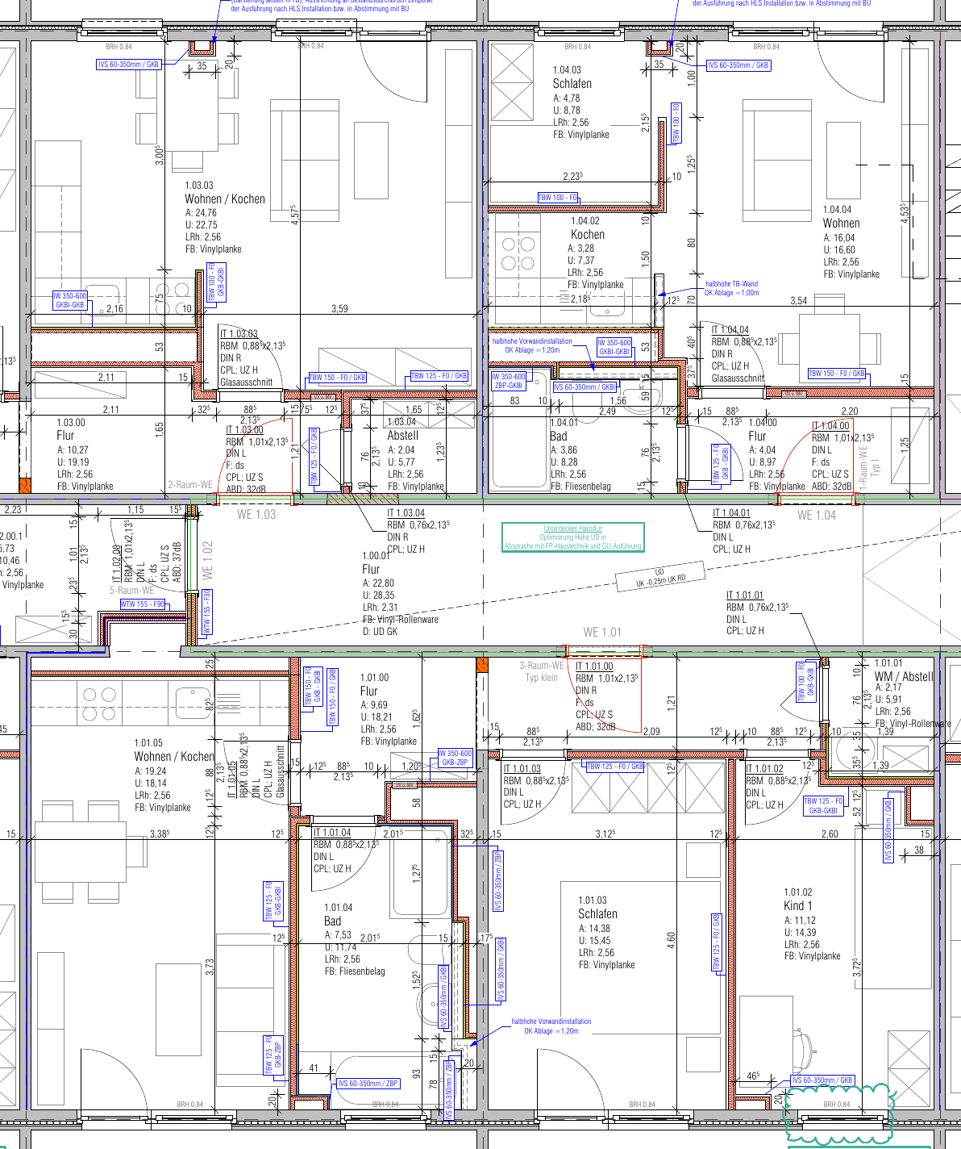 | Vorschlag (gelb = geändert, rot = Schacht)  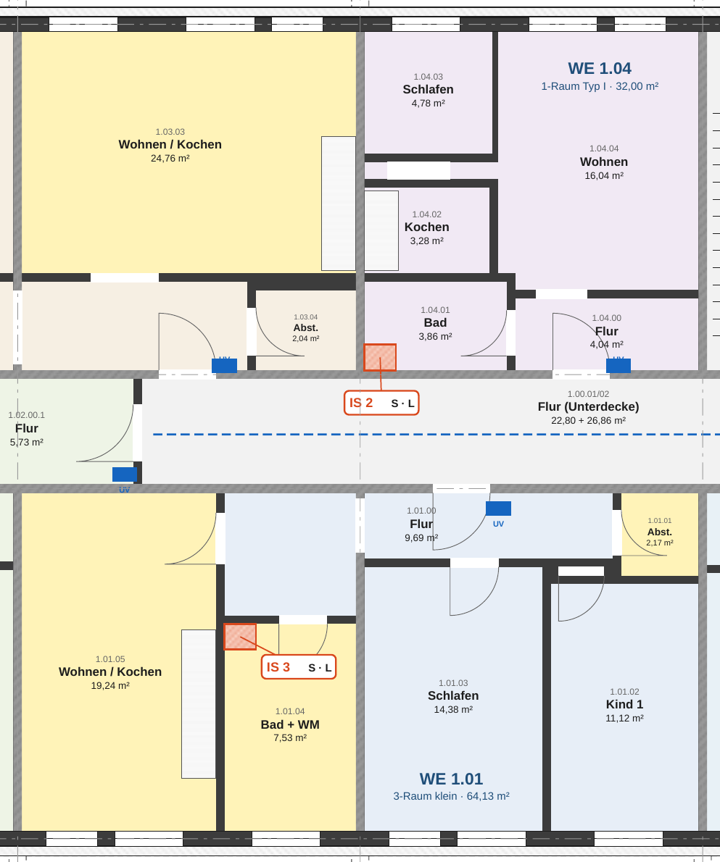

- WE 1.03: Küchenzeile von Achse C an Achse D; Anschluss gemeinsam mit WE 1.04 an IS 2.
- WE 1.01: Küchenzeile von der Flurwand an die Badwand; WM ins Bad; Raum 1.01.01 wird Abstellraum. Ein Schacht IS 3 statt drei Anschlussstellen.
- WE 1.04: unverändert.

Anlage 3 – Gegenüberstellung Achsen E–H (WE 1.10, 1.05, 1.06, 1.09, 1.08)
Ausführungsplanung Index A  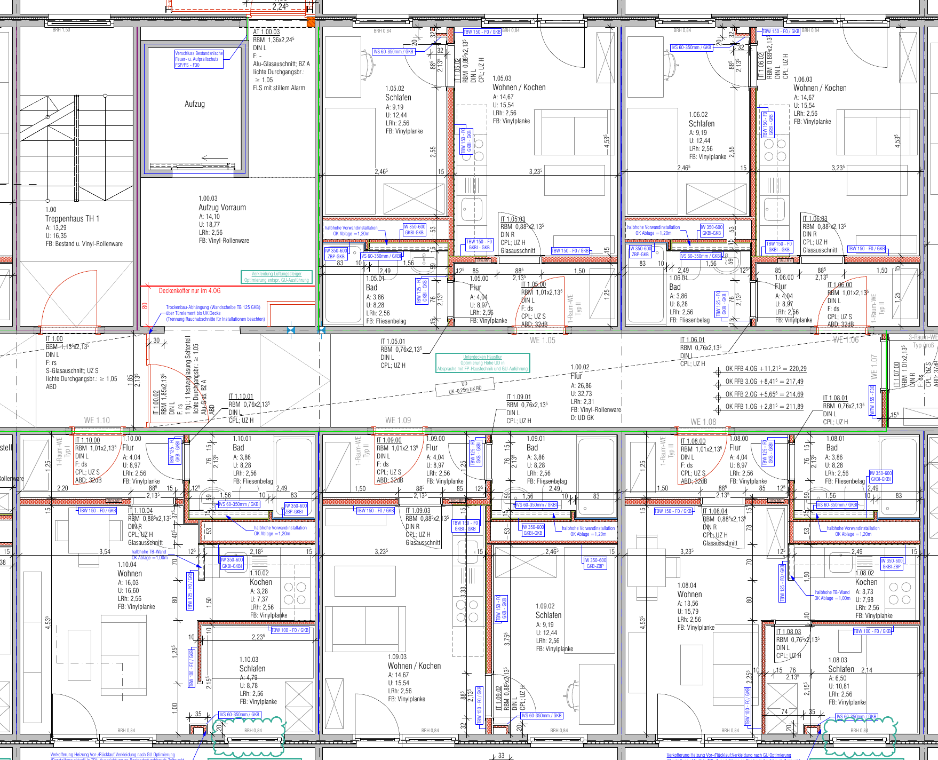 | Vorschlag (gelb = geändert, rot = Schacht)  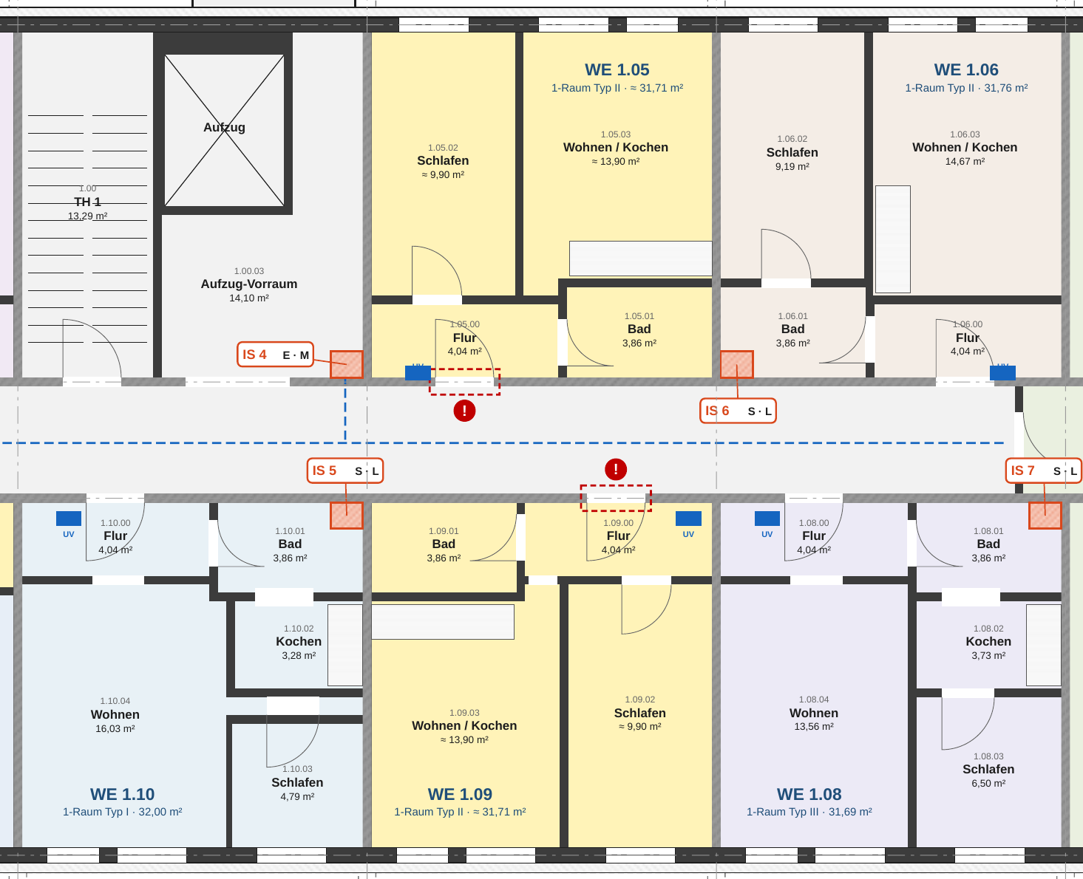

- WE 1.05: Bad und Flur getauscht. Das Bad liegt jetzt an Achse G neben Bad 1.06, beide an Schacht IS 6. Neue Türlage (!) nur mit statischem Nachweis.
- WE 1.09: Bad und Flur getauscht. Das Bad liegt jetzt an Achse F neben Bad 1.10, beide an Schacht IS 5. Neue Türlage (!) wie bei WE 1.05.
- WE 1.06, 1.08, 1.10: unverändert. Wohn- und Schlafräume, Fenster und Balkonzugänge bleiben in allen Wohnungen gleich.

Anlage 4 – Grundriss Regelgeschoss, Variante A (schematisch)
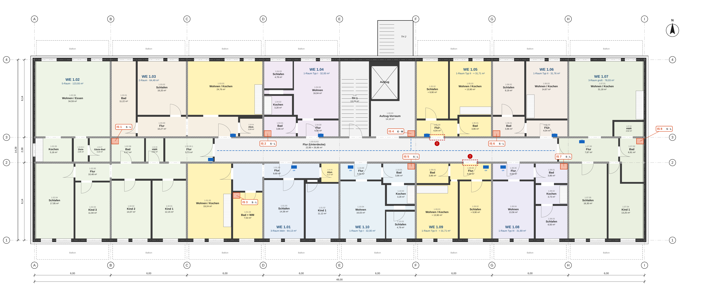
IS 1–8 = Installationsknoten (S = Sanitär, L = Lüftung, E = Elektro, M = Medien); gelb = geänderter Bereich; vollständiges Planblatt A2 mit Rückfallvariante siehe Anlage 5.

